

Посмотрите мои доходы за последние 2 месяца!
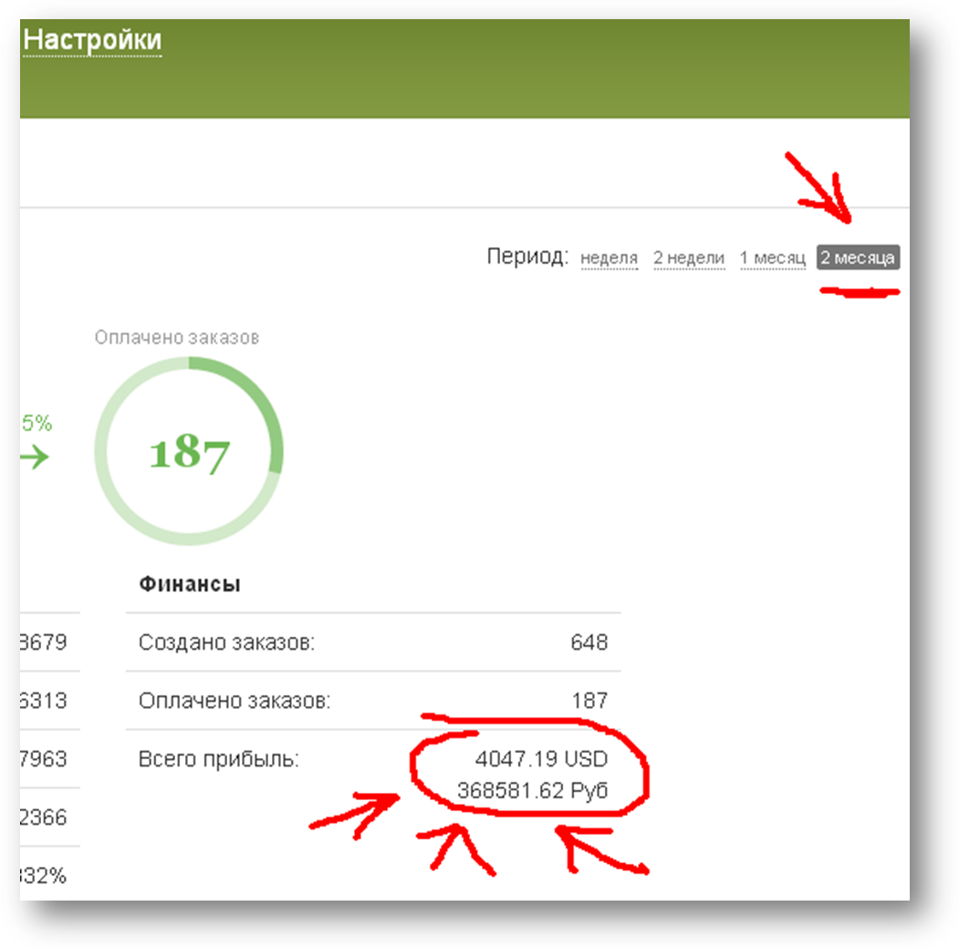

125462,89 р + 368581,61 = 494 044,50 р
494 044,50 р за ДВА МЕСЯЦА!!!
Как Вам Получить «Личного Бизнес-Наставника» за 4 Простых Шага, Который Вам Покажет, Как Вам Начать Получать Такие Же Доходы?

Что для Вас сделает
бизнес-наставник?
Всего за один час работы с Вами бизнес-наставник сделает для Вас:
- Составит Вам план действий выхода с нуля до 100 000 рублей в месяц в Интернете за 3 месяца;
- Откроет Вам секретный способ получения от 1 000 новых подписчиков каждый месяц;
- Расскажет, как Вам запустить свой прибыльный инфобизнес, даже если Вы не являетесь экспертом в какой-либо области. Другими словами, Вы можете вообще ничего не знать, но Вы все равно начнёте зарабатывать от 100 000 рублей в Интернете;
- Покажет Вам, как Вы, совершенно не разбираясь в сайтостроении программировании, дизайне, копирайтинге, и многих других технических и непонятных вещах, максимально быстро и с минимальными вложениями сможете запустить свой инфобизнес под ключ в течение 56 часов, который гарантировано начнет приносить Вам прибыль, практически на автопилоте;
- Даст Вам специальный секретный подарок стоимостью более 33 500 рублей;
- Расскажет Вам, как Вы, можете зарабатывать в интернете от 1 000 рублей в день без базы подписчиков, без сайтов, без своих платных инфопродуктов;
- Ответит, на все Ваши возникшие вопросы.

Как Вам получить этого личного
бизнес-наставника бесплатно?

ВНИМАНИЕ! Чтобы получить личного бизнес-наставника у Вас есть всего 48 часов!
Выполните 4 ШАГА:
- Заполните АНКЕТУ, ответив на ВСЕ вопросы ниже;
- Отправьте, прямо сейчас, заполненную АНКЕТУ к нам в службу поддержки http://pleshkov.support-desk.ru (Обязательно укажите в теме письма: «Заполненная анкета №11»);
- Ждите ответа по телефону, электронной почте или Скайп
- Встретьтесь с личным бизнес наставником в Skype

АНКЕТА №11
- Как Ваше ФИО?
- Сколько Вам лет?
- Ваша страна и город?
- Где Вы работаете/учитесь?
- Какой у Вас доход в месяц сейчас НЕ из Интернета? (в долларах)
- Почему Вы хотите зарабатывать именно в Интернете?
- Сколько Вы хотите зарабатывать в Интернете через 6 месяцев? (в долларах)
- Какой у Вас доход сейчас ИЗ Интернета?
- У Вас есть база подписчиков? Если да, то сколько всего и сколько приходит новых подписчиков в день?
- У вас есть страница подписки, блог, продающий сайт? Дайте ссылки, если есть.
- Вы любите учиться новому?
- Какие платные обучающие курсы, тренинги Вы изучали за последние 90 дней?
- Сколько времени в день Вы готовы инвестировать в развитие инфобизнеса?
- Сколько денег в месяц Вы готовы инвестировать в свой инфобизнес? (пишите в долларах)
- Почему именно Вам мы должны предоставить личного бизнес-наставника?
- Обязательно напишите Ваши телефон, email, Skype.

Когда Вы встретитесь в Skype
с Вашим личным бизнес-наставником?

Так как количество желающих получить личного бизнес-наставника большое, то нам нужно с Вами запланировать встречу в Skype.
Поэтому, напишите, пожалуйста, в какой день недели и в какое время, Вы готовы выйти на связь с Вашим личным бизнес-наставником.
Заполните таблицу отображающую Ваш график, впишите все свободные окна (внесите данные сюда):
День недели | Свободные часы  (Пишите по Московскому времени)
Понедельник | с xx:yy до xx:yy
Вторник | с xx:yy до xx:yy
Среда | с xx:yy до xx:yy
Четверг | с xx:yy до xx:yy
Пятница | с xx:yy до xx:yy
Суббота | с xx:yy до xx:yy
Воскресенье | с xx:yy до xx:yy

Ждём Вашу заполненную анкету!

С уважением,
Артём Плешков и его команда.
Наш Девиз: «Воплотим Ваши мечты в жизнь!»

